今日动态
3.23 星期一 晴
班级人数：32人 今日实到：30人。
户外活动篇 
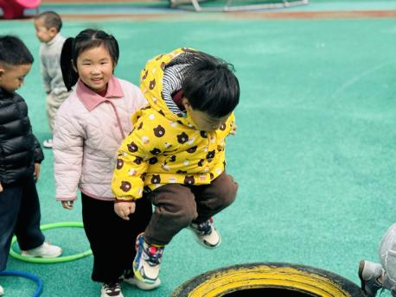 | 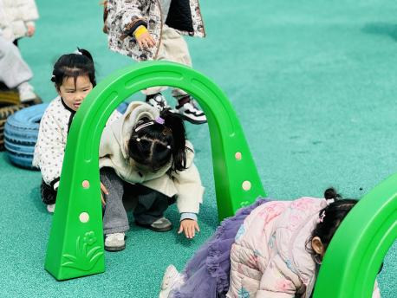 | 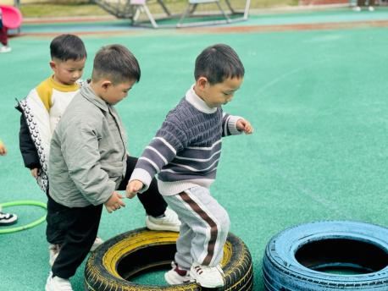
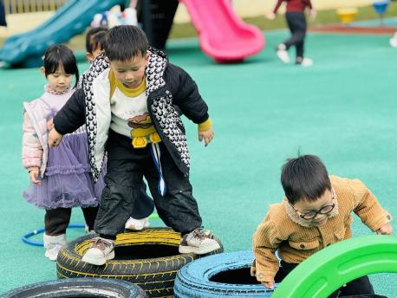 | 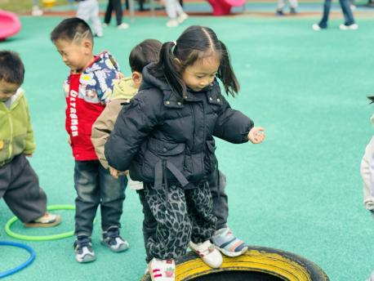 | 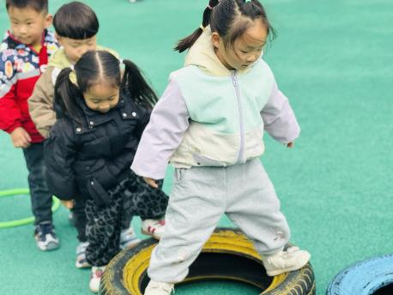

集体活动篇
综合：春天来了
这是一节常识类科学活动。春天又称春季，是一年中的第一个季节。春天气候温暖适中，大部分地区有降雨气候多变，乍暖还寒。春天是万物复苏的季节，大自然中的柳树、小草等都发芽了，很多花朵竞相开放，如：迎春花、白玉兰、紫玉兰、矮牵牛、桃花、梨花、海棠、郁金香等。燕子、蝌蚪、蜜蜂等小动物也都出来活动了。人们换上了春装，出去踏青、郊游、放风筝。在孩子的周围、大自然中到处都表现着生机勃勃，变化万千的景象。本次活动我们将引导幼儿结合调查表和图片来感知春天的基本特征，并鼓励孩子们学着用较完整的语句描述自己知道的春天的变化。
不知不觉，春天已经来到我们的身边，细心、喜欢探索的孩子们也在日常生活中已经初步发现春天到来的脚步，如：天气变暖了，花儿开了，衣服穿少了等。在之前的科学活动中幼儿能够用简短的词汇表述出自己的发现，但是还不够完整。同时这是孩子们第一次接触调查表，对他们来说有一定的难度。此次活动不仅让孩子们在亲子创作中亲近自然、感知春天，更在大胆表达中收获自信，在分享交流中体验成长的喜悦。

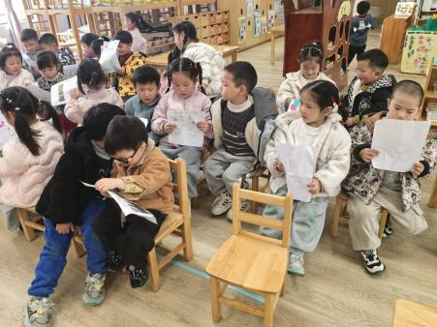 | 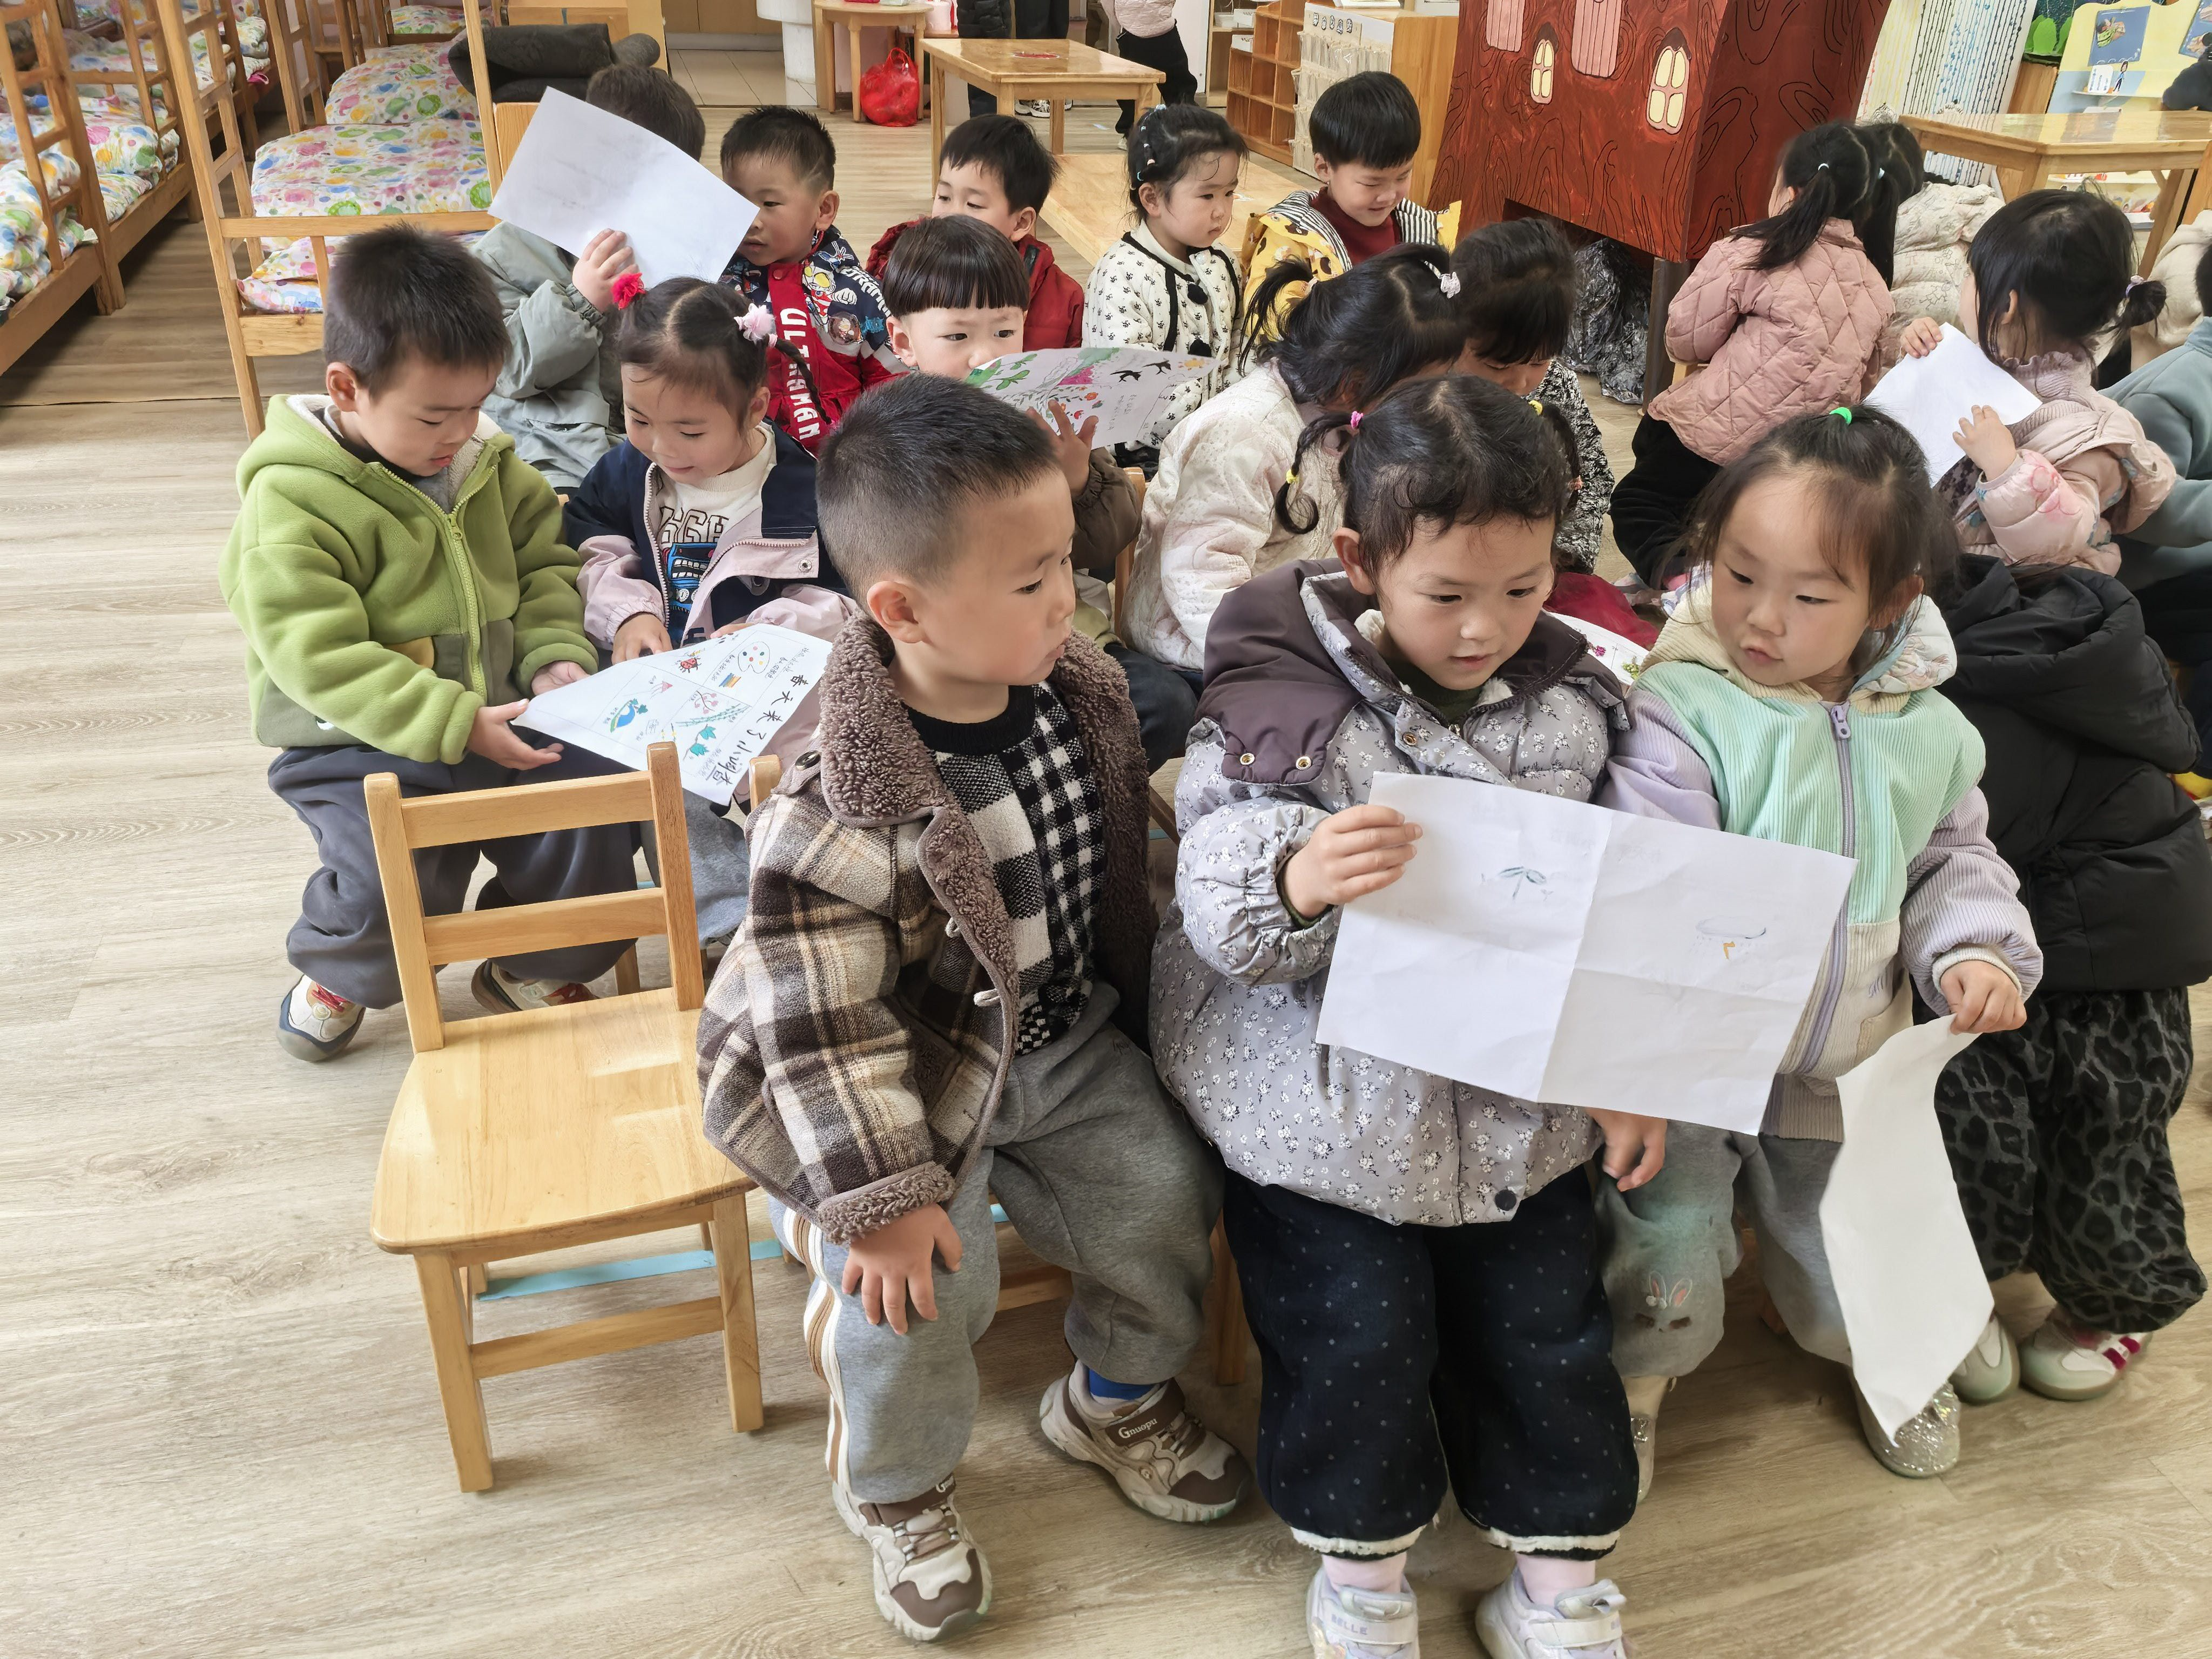 | 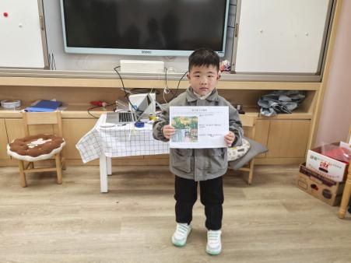
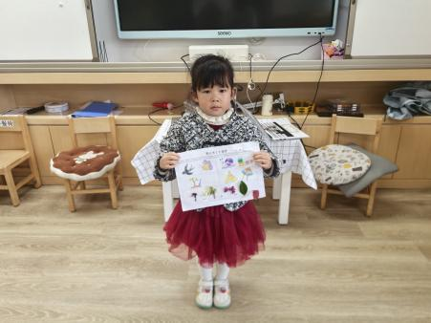 | 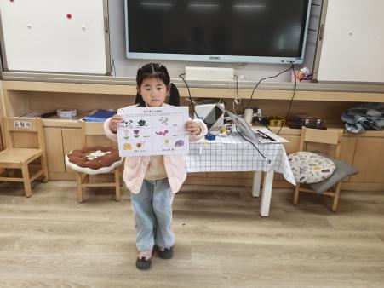 | 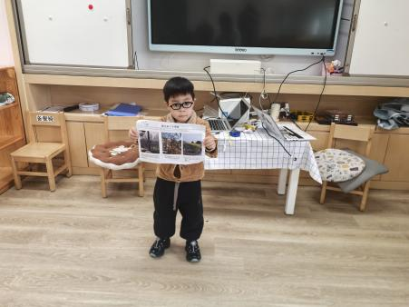

户外大课堂篇

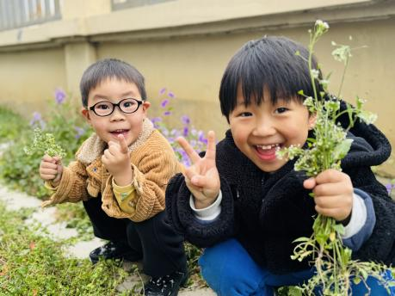 | 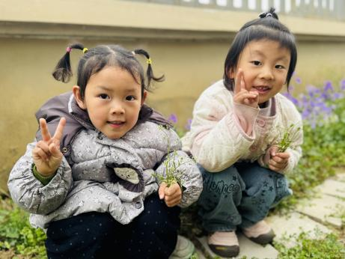 | 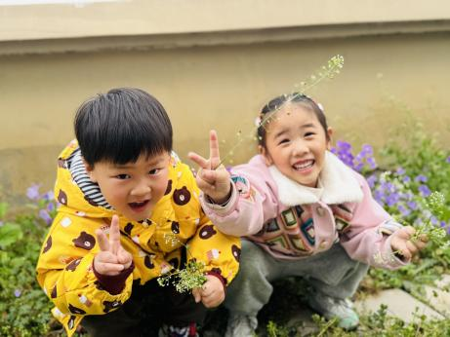
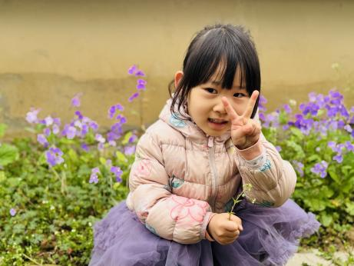 | 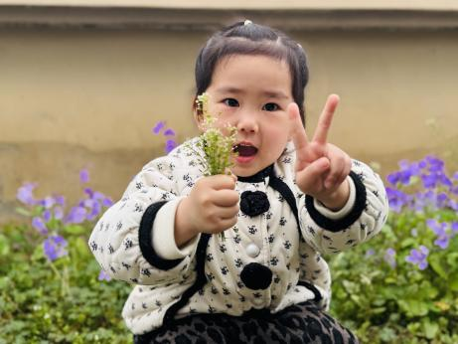 | 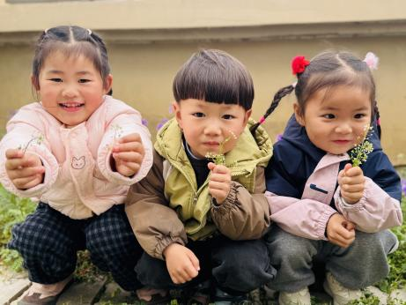

一日生活活动篇
姓名 | 自理能力 ——穿外套  （做到★、没做到●） | 进餐  （全部★、没吃完●） | 午睡  （入睡★、未入睡●）
邓梓瑜 | ★ | ★ | ★
殷钰童 | ★ | ● | ★
许妙菱 | ● | ● | ★
钱宸伊 | ★ | ★ | ★
苏嫄 | ● | ★ | ★
蔡珺瑶 | ★ | ★ | ★
王梓玥 | ★ | ★ | ★
丁瑞浠 | ★ | ★ | ★
王苡沫 | 请假 | 请假 | 请假
李瑾柔 | ★ | ★ | ★
于瑞兮 | 请假 | 请假 | 请假
季千艺 | ★ | ★ | ★
恽梓玥 | ★ | ★ | ★
郑一旻 | ★ | ★ | ★
李昕怡 | ★ | ★ | ★
许锦柠 | ★ | ★ | ★
丁芮可 | ★ | ★ | ★
刘浩轩 | ★ | ★ | ★
杨文础 | ★ | ★ | ★
朱堉橦 | ★ | ★ | ★
陈毅宣 | ★ | ★ | ★
孔宇杨 | ★ | ★ | ★
白宇衡 | ★ | ★ | ★
马泽冉 | ★ | ★ | ★
陈屹柠 | ● | ● | ★
孙熙宸 | ★ | ● | ★
王若愚 | ★ | ★ | ★
王无恙
易永泽 | ★ | ★ | ★
于瑞宸 | ★ | ★ | ★
毛跃 | ★ | ★ | ★
高怡硕 | ● | ● | ★

家园配合
各位家长，2026年春学期新北区低保对象教育补贴工作已启动，请仔细阅读“告家长书”，纸质回执单根据实际情况填写好后，于明天带到班级。感谢配合！

